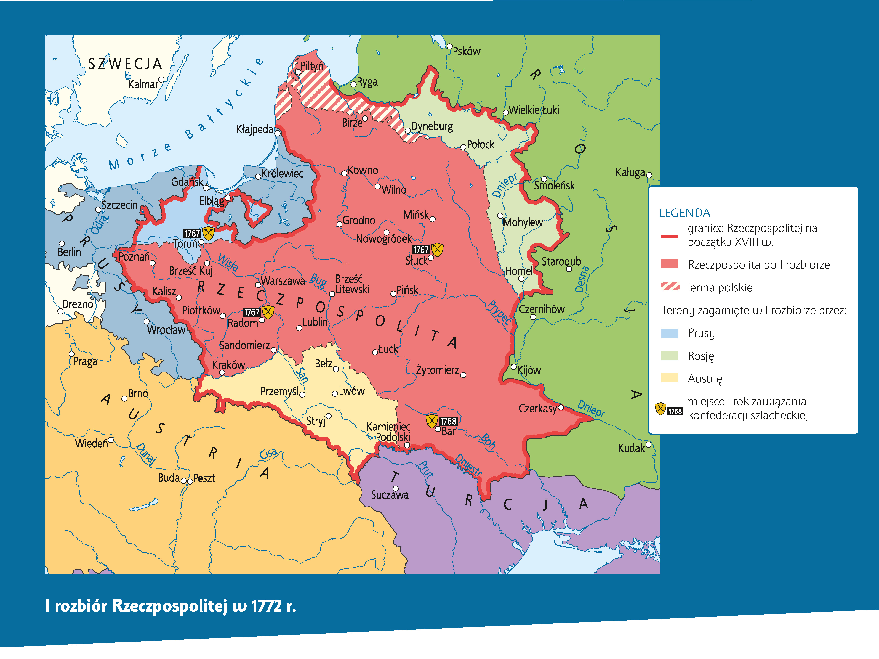Praca z mapą
1. Wskaż na mapie i nazwij tereny zabrane w I rozbiorze przez:
a) Rosję, b) Prusy, c) Austrię.
2. Wskaż na mapie i wymień miejsca zawiązania konfederacji szlacheckich.
3. Na podstawie mapy i wiedzy pozaźródowej omów problem handlu wiślanego po I rozbiorze.
4. Korzystając z mapy i wiedzy pozaźródłowej, wyjaśnij, jakie trudności w obronności kraju pojawiły się po I rozbiorze.
5. Na podstawie mapy i wiedzy pozaźródłowej oceń, które z państw zaborczych najbardziej wzmocniło swoją pozycję w Europie po I rozbiorze.
6. Wskaż na mapie obszary objęte działaniami konfederacji barskiej.

